**第1章练习1**

语法加亮：又称语法高亮和语法突显，是指根据术语（关键字）类别来显示不同的颜色和字体以增强可读性的一种编辑器特性。

语法提示：运用编辑器编辑代码的过程中编辑器给出的有关代码语法的提示。

Sublime支持HTML、xml、JavaScript、Python等众多语言。

Notepad++支持c++、c#、Java、HTML、JavaScript、Python等众多语言。

**第1章练习2**

**——查看http://www.baidu.com的请求头和响应头的包结构**

由于电脑没有下载Firefox浏览器，选择用谷歌浏览器查看百度网站的请求头和响应头，结果如下：

谷歌的开发者工具——

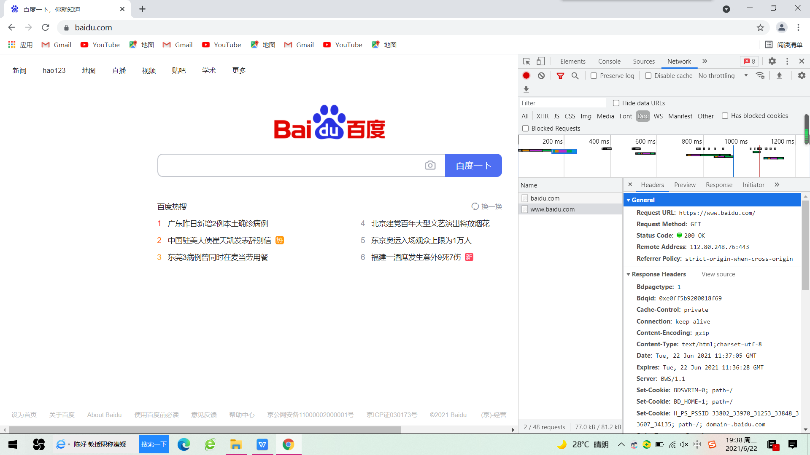

百度网站的响应头——response headers

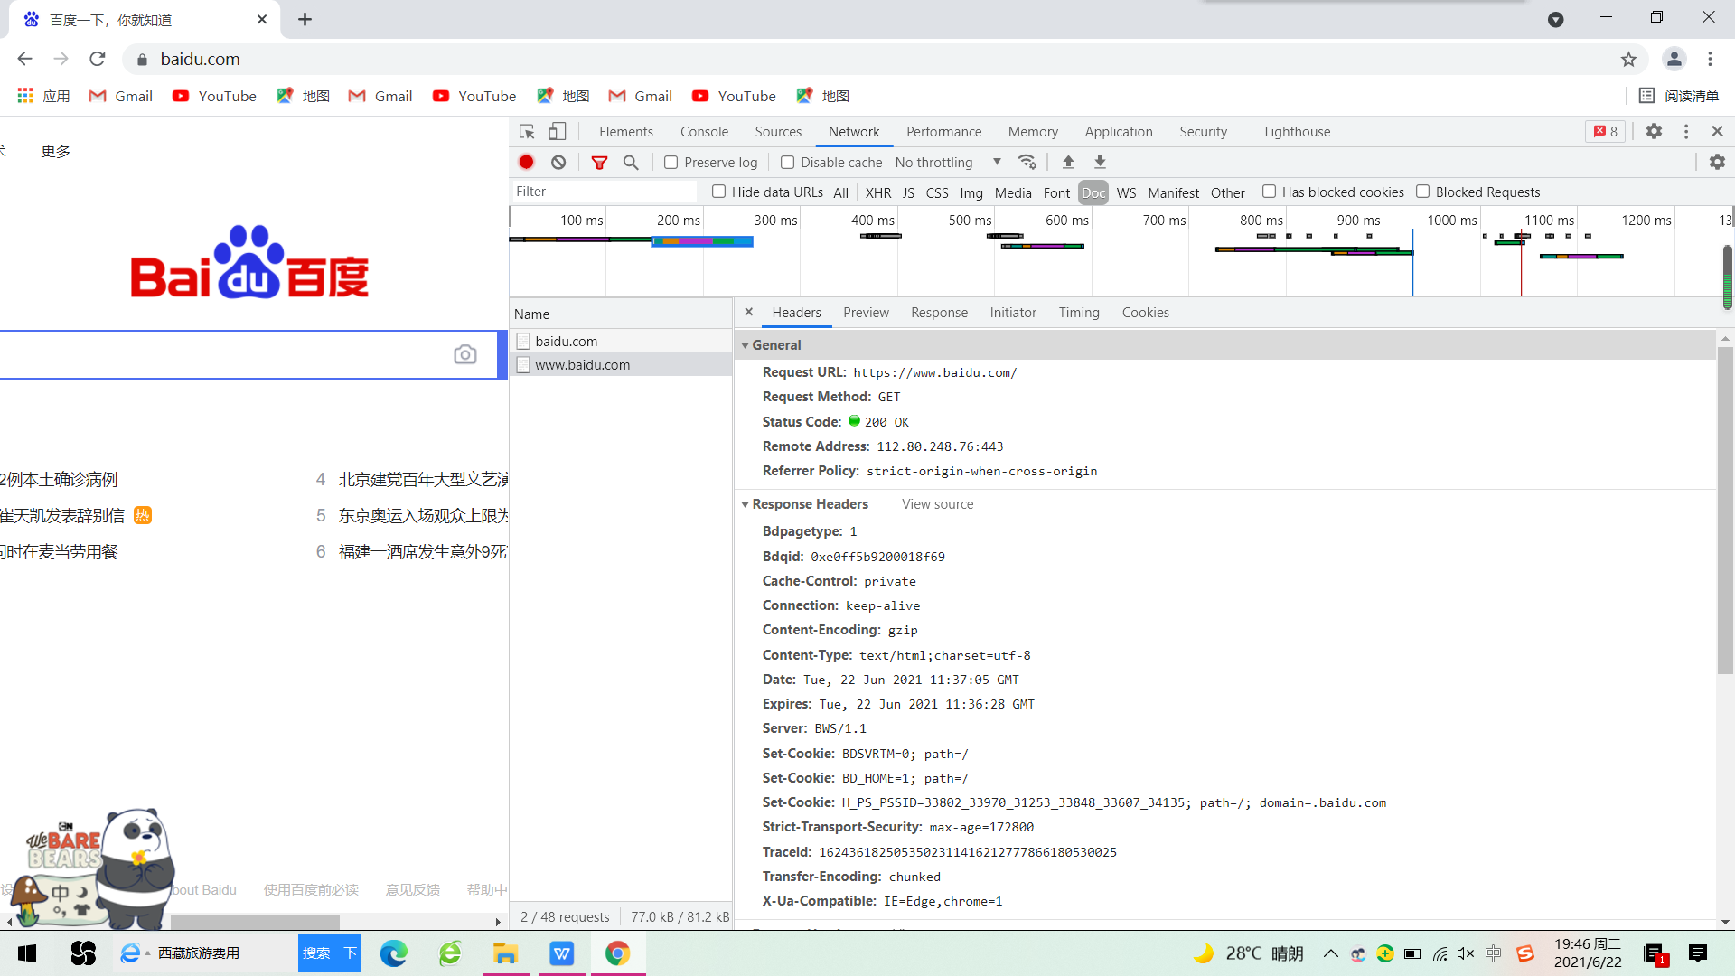

百度网站的请求头——request headers

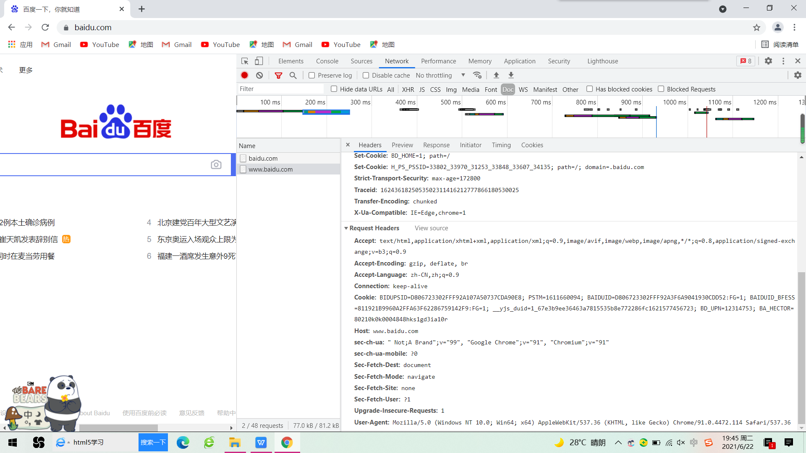

**第1章练习3**

**——WAMP安装目录下的www目录中找到对应的文件**

